**Android. ListView. Как настроить обработчик нажатия элементов для открытия фрагментов?**

Привет всем!  
Ситуация такая: есть activity и она имеет список (ListView). Нужно настроить обработчик нажатия так, чтобы при нажатии на первый элемент вызывалась activity2 показывая первый фрагмент, и аналогично если нажать на второй элемент, то вывести activity2 показывая второй фрагмент.  
Вот картинка, чтобы вы поняли о чем речь  
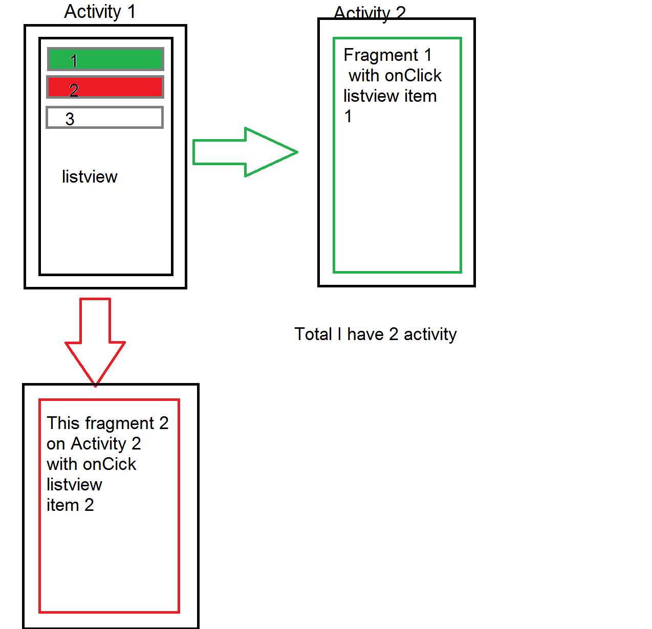  
Мой код:

public class Class extends Activity {

ArrayAdapter<String> adapter = null;

View emptyView;

public void onCreate(Bundle savedInstanceState) {

super.onCreate(savedInstanceState);

setContentView(R.layout.activity);

getActionBar().hide();

ListView listView = (ListView) findViewById(R.id.ListView);

listView.setEmptyView(

emptyView = getLayoutInflater().inflate(R.layout.empty_view, null));

((ViewGroup)listView.getParent()).addView(emptyView);

fillListView();

listView.setAdapter(adapter);

listView.setTextFilterEnabled(true);

listView.setOnItemClickListener(new AdapterView.OnItemClickListener() {

public void onItemClick(AdapterView<?> parent, View view,

int position, long id) {

// When clicked, show a toast with the TextView text

if (((TextView) view).getText() == "Go1"){

} else

if (((TextView) view).getText() == "Go2"){

FragmentManager fragmentManager1 = getFragmentManager();

FragmentTransaction fragmentTransaction1 = fragmentManager1

.beginTransaction();

Intent Fragment1 = new Intent(Class.this, MainActivity.class);

startActivity(Fragment1);

Fr myFragment1 = new Fr();

myFragment1.setRetainInstance(true);

fragmentTransaction1.replace(R.id.container, myFragment1);

fragmentTransaction1.commit();

SearchActivity.this.finish();

}

if (((TextView) view).getText() == "Go3"){

}

}

});

EditText editFilter = (EditText) findViewById(R.id.edit_search);

editFilter.addTextChangedListener(new TextWatcher() {

public void afterTextChanged(Editable s) {

}

public void beforeTextChanged(CharSequence s, int start, int count,

int after) {

}

public void onTextChanged(CharSequence s, int start, int before,

int count) {

adapter.getFilter().filter(s.toString());

}

});

}

private void fillListView() {

List<String> catList = new ArrayList<String>();

catList.add("Go1");

catList.add("Go2");

catList.add("Go3");

adapter = new ArrayAdapter<String>(this,

android.R.layout.simple_list_item_1, catList);

}

}

* Почему бы просто при нажатии на пункт списка не создать Intent c вложенным ключом, открыть Activity2 и уже в ней, на основании переданного ключа, загрузить необходимый фрагмент?  
    
  Activity1:
* listView.setOnItemClickListener(new AdapterView.OnItemClickListener() {
* public void onItemClick(AdapterView<?> parent, View view,
* int position, long id) {
* Intent i = new Intent(getBaseContext(), Activity2.class);
* i.putExtra("position", position);
* startActivity(i);

}

Activity2:

int key = getIntent.getIntExtra("position", 0);

switch(i){

case 1:

//load Fr1

case 2:

//load Fr2

Продолжу мысль, на мой взгляд более кошерно было бы создать свой интерфейс и реализовать его в родительской activity, чтобы в ней была вся логика, а во фрагменте просто крутилась ui и по клику вызывался метод интерфейса родительской activity